Jahresprogramm 2023 für Ausstellungen in der Galerie Besserstraße 1
15.01.2023 bis 04.03.2023 Ausstellung von Christiane Brusch
Eine Künstlerin, die schon als Kind mit viel Liebe zur Natur und Gestaltung inspiriert wurde und nach Ihrem Berufsleben als Humanmedizinerin seit 2018 in Güstrow lebt. Ihre Vorliebe zur Kunst als Ausdruckskraft hat sie schon in ihrem Elternhaus bekommen und danach bei etablierten Künstlern zu einer eigenen Form der Darstellung entwickelt.

Thema: „Perspektiven“
„Die Welt in ihren Formen zu durchdringen, aufzunehmen und dieser individuellen Wahrnehmung Raum geben"

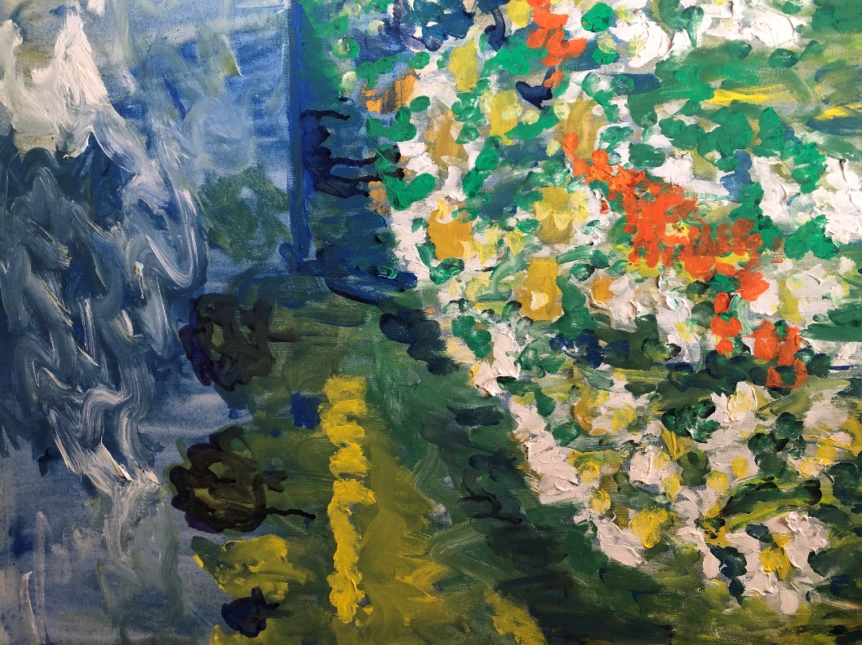

Vernissage 15.01.2023
musikalischem Rahmen: Frank Bieler (Akkordeon)
„Klangschichten als Farbauftrag“
Projekt
„Junge etablierte Künstlerinnen aus Mecklenburg Vorpommern“
19.03.2023 bis 20.05.2023
Ausstellung von den Rostocker Künstlerinnen Silke Staben und Olia Cheryomushkina
"Women´s Power"

„ Kunst für alle“ ist das Motto der Ausstellung der aus Lwiw (Ukraine) und Rostock stammenden Künstlerinnen. Gezeigt werden Malereien und Handzeichnungen. Portraits, die das Dasein der marginalisierten Kreatur sichtbar machen und zeitgenössische Interpretationen ukrainischer Volkskunst stehen dabei im Vordergrund. Die mit der Selbstermächtigung von Frauen untrennbar verbundenen Petrikyvkamalerei Cheriomushkinas und der Fokus Stabens, Zeichnungen auf das sozialpolitisch relevante Zeitgeschehen, finden in miteinander korrespondierenden Frauenbildnissen zusammen.

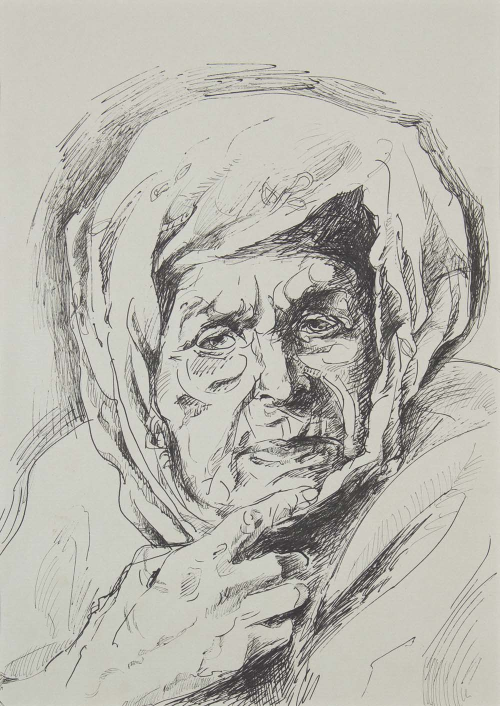 | 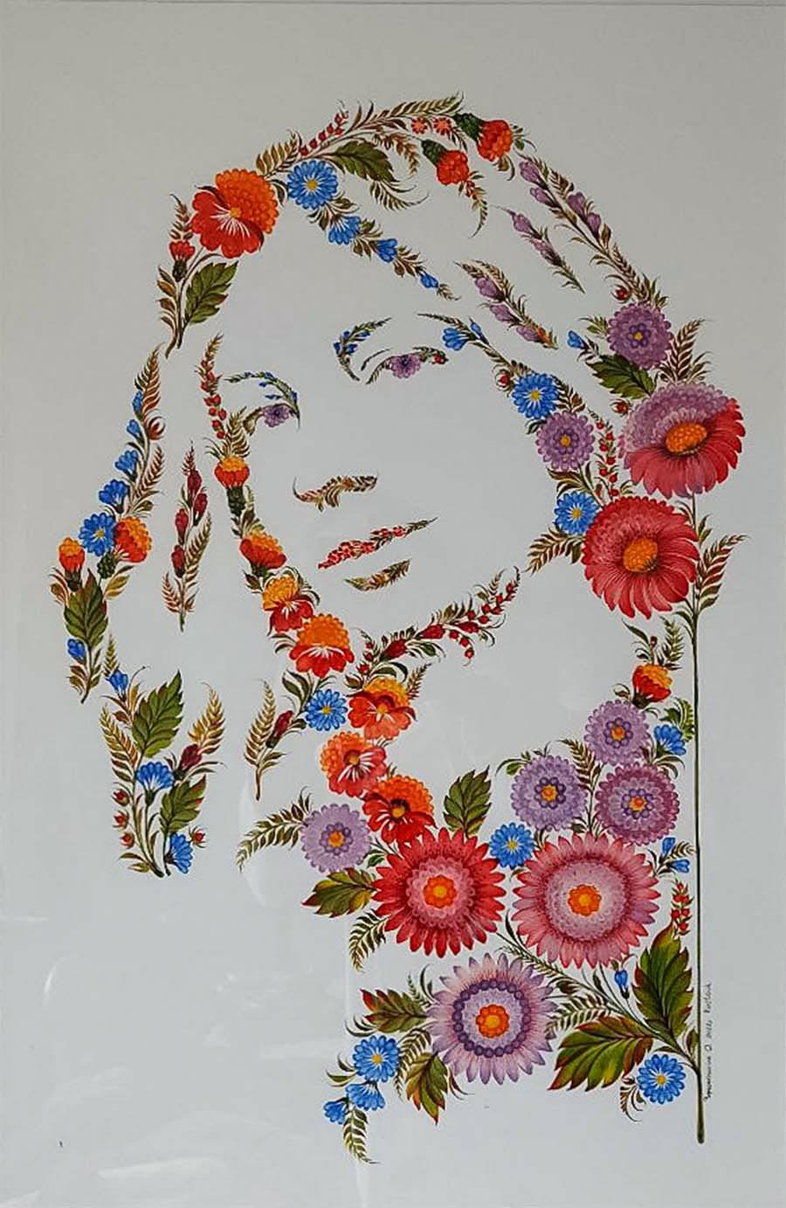
Rahmenprogramm:
Ausstellung traditioneller, ukrainischer Kleidung
Gesang
Petrikyvka- und Portraitworkshop
„Junge etablierte Künstlerinnen aus Mecklenburg Vorpommern“

04.06.2023 bis 16.09.2023
In der Galerie zeigt die in Rostock geborene Künstlerin
Anne Mundo
eine durchgehende Rauminstallation.
Tuschezeichnungen und Malereien zeigen einerseits den Ausdruck des Schreckens, farbige Leinwände zeugen vom Freiheitlichen.
Linien, Farben und Formen dienen als Balancemittel der heutigen extremen Zeit
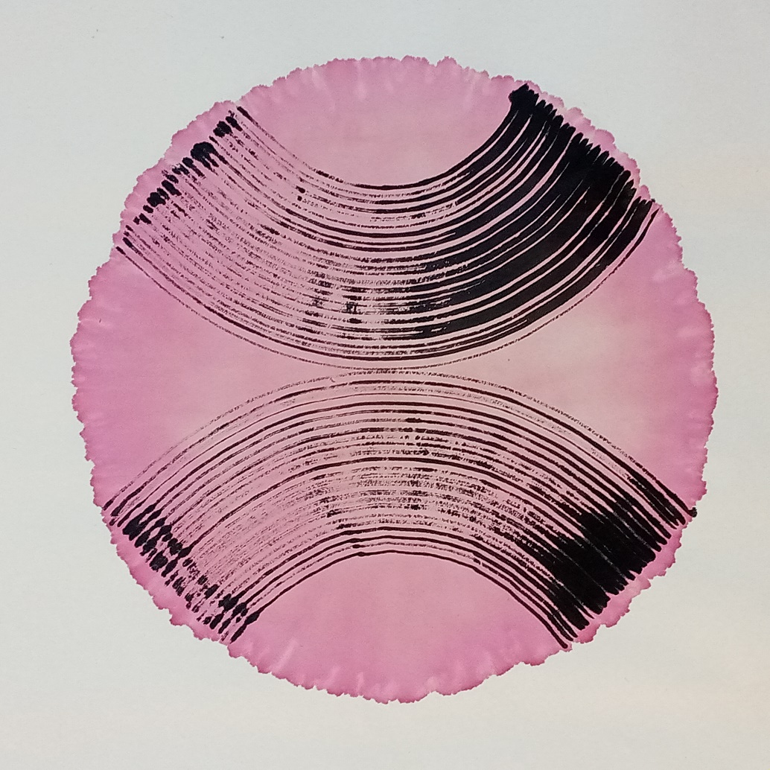

Rahmenprogramm: Laudatio
musikalische Performance von Shin Hyojin am Janggu (koreanische Trommel)
Workshop: Einleitung in die asiatische Tuschemalerei
„Junge etablierte Künstlerinnen aus Mecklenburg Vorpommern“

02.10.2023 bis 25.11.2023
Ausstellung der in Kühlungsborn geborenen freischaffenden Autorin, Theatermacherin, Sängerin, Performerin und Mixed-Media-Künstlerin
Maria Jamborsky
Gezeigt werden Zeichnungen, Collagen und Objekte. Experimente u.a. mit Schnittstellen und Zwischenzonen von Zeichnungen und Fotografie.
Thematischer Schwerpunkt: Großstadtleben, Flanerie, sozialräumliche Transformationsprozesse im urbanen Raum, Metropolenerfahrung des Gegenwartssubjektes zwischen Vereinsamung und Freiheitsversprechen.
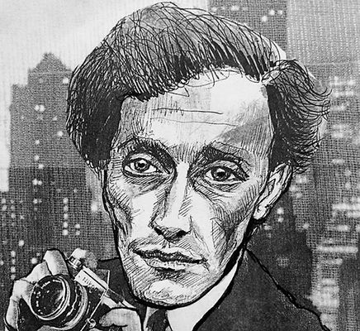
Rahmenprogramm: Maria Jamborsky (Text, Vocals & Performance)
Marcel Siegel (Kontrabass, Loops, Samples & Visuals)

Jamborsky & Siegel knüpfen an die Tradition von Großstadtpoesie und „Wanderlust“ an und flanieren durch (unberechenbaren) Stadt-, Sprach- und Klangraum.
- eine Kontrabass- und Simmperformance, unter Einsatz von Loop- und Effektgeräten
- ein Cocktail aus Kabarett, Chanson, Beatlyrik, (Free) Jazz, Psychedelic Rock, Pank und Geräuschmusik
- ein Programm von entrückt bis explosiv, von hypnotisch-düster bis surreal-satierisch
10.12. 2023

Galerieadventsmarkt

Der Galerieadventsmarkt ein fester Bestandteil für viele Besucher die die Atmosphäre und auch die Angebote der Händler aus unserer Region sowie die kulturellen und kulinarischen Rahmenbedingungen gern auf sich wirken lassen. Wir hoffen, dass wir dieses Jahr wieder diese Veranstaltung in bekannter Weise erleben können.

